Министерство науки и высшего образования РФ
Федеральное государственное автономное образовательное учреждение
высшего образования
ТОМСКИЙ ГОСУДАРСТВЕННЫЙ УНИВЕРСИТЕТ СИСТЕМ УПРАВЛЕНИЯ И РАДИОЭЛЕКТРОНИКИ (ТУСУР). Кафедра автоматизированных систем управления (АСУ)

«Выбор модели жизненного цикла программного продукта»
Отчет по практической работе №2
по дисциплине «Управление проектами по созданию информационных систем»

Выполнил: студент гр. 435-М1
_______________Садыков А. К.
«____» ______________ 2026

Проверил: ассистент каф. АСУ
___________ Аверьянова А. М.
«____» ______________ 2026

Томск 2026

Оглавление
1 Введение 3
2 Основная часть 4
3 Заключение 8

1 Введение

Цель работы: закрепление теоретических знаний и формирование практических навыков по выявлению и структуризации множества процессов, работ и заданий программного проекта и формированию бюджета
Задание:
Разработать для предлагаемого к разработке программного продукта сбалансированный по строкам и стоимости календарный план и плановый бюджет реализации проекта.
Объект исследования: программный проект «Ликвидо» – SaaS-платформа предиктивной аналитики для прогнозирования кассовых разрывов, предназначенная для финансовых директоров и собственников среднего бизнеса.
Методы исследования: анализ и синтез теоретического материала, экспертное оценивание, математическое моделирование (расстояние Хемминга), сравнительный анализ, применение технологий искусственного интеллекта (LLM) для поддержки принятия решений.

2 Цели и задачи

Цель работы: закрепление теоретических знаний и формирование практических навыков по выявлению и структуризации множества процессов, работ и заданий программного проекта и формированию бюджета
Задание: разработать для предлагаемого к разработке программного продукта сбалансированный по строкам и стоимости календарный план и плановый бюджет реализации проекта.

3 Основная часть

3.1. Концепция проекта

Название проекта: «Ликвидо»
Полное наименование программного продукта: Платформа предиктивной аналитики для прогнозирования кассовых разрывов «Ликвидо»
Бизнес-цель: укрепить позиции компании DataForge Systems в финтех-сегменте аналитических AI-платформ и занять не менее 5% рынка СНГ в сегменте среднего бизнеса к концу 2027 года.
Проектная цель: разработать и вывести на рынок СНГ к 01.01.2027 SaaS-платформу «Ликвидо» для прогнозирования кассовых разрывов, обеспечив привлечение не менее 10 платящих клиентов из сегмента среднего бизнеса до конца 1-го квартала 2027 года при утверждённом бюджете 12 млн рублей.
Функциональные требования:
- Автоматический сбор и консолидация данных из 1С (Бухгалтерия, УНФ), CRM-систем и банковских выписок (API, SFTP, выгрузки).
- Построение прогноза движения денежных средств (ДДС) на 4 недели вперёд с детализацией по дням и контрагентам.
- Идентификация потенциальных кассовых разрывов (дата, сумма, причина возникновения) с вероятностной оценкой.
- Формирование рекомендаций по предотвращению разрыва (перенос платежа, использование резерва, запрос овердрафта).
- Сценарное моделирование «что, если» (изменение даты оплаты от клиента, перенос платежа поставщику, изменение ключевой ставки).
- Отправка уведомлений в Telegram и email при приближении разрыва (за 3, 7 и 14 дней).
- Экспорт отчётов в Excel/PDF для дальнейшего анализа.
Нефункциональные требования:
- Время расчёта прогноза для 3 лет истории — не более 30 секунд.
- Доступность системы — 99,5% (кроме планового обслуживания).
- Соответствие 152-ФЗ (персональные данные) и банковской тайне.
- Поддержка не менее 100 параллельных сессий.
- Точность прогноза кассового разрыва — не менее 85% (метрика MAPE).
- Интерфейс на русском языке, адаптированный под российские реалии (учёт праздников, налоговых периодов, НДС).

3.2. Основные характеристики проекта

Расписание контрольных событий:
Дата начала проекта: 01.10.2026
Дата окончания проекта: 31.12.2026 (релиз MVP)
Ключевые вехи:
01.10.2026 – Начало работ.
14.10.2026 – Утверждение архитектуры проекта.
16.11.2026 — Готовность ML-ядра.
02.12.2026 – Начало пилотного внедрения.
08.12.2026 – Завершение пилота.
15.12.2026 — сдача релиза и подписание актов.
Участники проекта:
Заказчик (внутренний): Совет директоров DataForge Systems.
Пользователи: Финансовые директора, казначеи, собственники компаний-клиентов (средний бизнес СНГ).
Команда реализации: Product Owner, 1 архитектор, 2 ML-инженера, 2 Backend-разработчика, 1 Frontend-разработчик, 1 DevOps-инженер.
Внешние участники: Компании-пилоты (3 представителя — финдиректора), внешний юрист по 152-ФЗ, подрядчик по интеграции с legacy-банками (для нестандартных API).
Окружение проекта (факторы внешней и внутренней среды):
Внешние факторы:
Высокая волатильность рубля и ключевой ставки (влияет на точность прогнозов).
Риск блокировки западных библиотек (учитывается импортозамещение — переход на российские аналоги или форки).
Изменение 152-ФЗ и требований к обработке финансовых данных.
Уход западных вендоров (Float, Drift) с рынка РФ — благоприятный фактор.
Внутренние факторы:
Высокая экспертиза команды в ML (успешные проекты для Сбера, Т-банка, X5 Group).
Наличие партнёрств с 1С («Центр компетенции по аналитике») и Битрикс24.
Собственная инфраструктура в Яндекс.Облаке.
Благоприятные особенности:
Отсутствие сильных AI-конкурентов в нише прогнозирования кассовых разрывов.
Господдержка импортозамещения (возможность получения гранта до 50% бюджета).
Неблагоприятные особенности:
Сложность доступа к реальным финансовым данным клиентов (НДС, неформальные схемы).
Возможное сопротивление финансовых менеджеров клиента (система прозрачно показывает их ошибки в планировании).
Способность организации-исполнителя: DataForge Systems имеет успешный опыт разработки риск-моделей для банков, команда укомплектована, сертифицирована (AWS, Confluent), есть референсы.
Ограничения: Бюджет не более 13 млн руб. Срок разработки не более 3 месяцев. Точность прогноза не менее 85% (метрика MAPE). Релиз только для рынка СНГ (РФ, Казахстан, Беларусь).
Сегменты рынка и потенциальные пользователи:
Сегменты рынка: Средний бизнес СНГ (РФ, Казахстан, Беларусь) — производство, дистрибуция, ритейл, сфера услуг. Оборот компании от 500 млн до 5 млрд руб. Штат 50–500 человек.
Потенциальные пользователи: Финансовый директор (ключевой LTV-пользователь), казначей, генеральный директор, собственник бизнеса (принимает решение о покупке).
Планируемый бюджет проекта и рыночная цена:
Бюджет проекта (MVP): 13 млн руб.
Рыночная цена продажи одной лицензии (SaaS, годовая подписка): 350 000 руб.
Срок окупаемости проекта: 1 квартал после выхода на рынок (точка безубыточности — 14,68 млн руб. выручки, что соответствует 42 лицензиям).
Таблица 3.1 – Состав команды проекта «Ликвидо»
Роль | Кол-во | Ключевые компетенции
Product Owner | 1 | B2B SaaS, финансы, аналитика, управление требованиями
Архитектор | 1 | Проработка микросервисной архитектуры Big/Fin-Tech системы
DevOps | 1 | Нагрузочное и интеграционное тестирование
ML-инженер | 2 | PyTorch, Prophet, XGBoost, временные ряды, классификация
Backend-разработчик | 2 | Python, FastAPI, Django, Kafka, PostgreSQL, ClickHouse
Frontend-разработчик | 1 | React, D3.js, дашборды, визуализация данных

3.3 Модель жизненного цикла

На основе экспертного оценивания (расстояние Хемминга) и дополнительной оценки с использованием LLM (DeepSeek-V3) для проекта «Ликвидо» выбрана спиральная модель жизненного цикла с 3 витками:
- Виток 1 (прототип) – анализ требований, проектирование архитектуры, создание прототипа дашборда, демонстрация финдиректорам.
- Виток 2 (MVP) – разработка коннекторов, ML-ядра, API, дашборда, алертов; внутреннее тестирование.
- Виток 3 (пилотный релиз) – пилотное внедрение у 2–3 клиентов, сбор обратной связи, исправление ошибок, подготовка к промышленной эксплуатации.
Обоснование выбора:
- Требования не полностью определены на старте (изменения неизбежны после пилота).
- Высокие риски, связанные с интеграцией с 1С и банками, требуют постоянного мониторинга и итеративного уточнения.
- Инновационность продукта (отсутствие прямых аналогов с AI-прогнозом на рынке СНГ).
- Ограниченное, но критически важное участие пользователей (финдиректоров), чья обратная связь требует быстрого воплощения в следующих витках.
На каждом витке выполняются этапы: анализ рисков, прототипирование, разработка, оценка клиентом. Внутри витков для организации работы команды используются элементы Scrum (ежедневные стендапы, спринты по 2 недели).

3.4 Иерархическая структура работ

Декомпозиция работ проекта «Ликвидо» выполнена по двум основаниям: этапам жизненного цикла (спиральная модель) и элементам архитектуры программного продукта. Такой подход позволяет учесть итеративность разработки (каждый виток спирали включает анализ, проектирование, реализацию и оценку) и одновременно выделить работы по каждому микросервису (коннекторы, хранилище, ML-ядро, API, дашборд, алерты). Также в состав ИСР включены работы по управлению проектом (планирование, созвоны, отчётность) и буферная работа «Резерв непредвиденных ситуаций» для учёта вероятностного характера выполнения задач.
Таблица 3.1 - Перечень работ по разработке программного продукта
Номер | Наименование этапа | Исполнитель | Трудозатраты, чел/дн.
 |  |  | tO | tP | tN | t
1 | Управление проектом и анализ
1.1 | Сбор и анализ требований | PO, Architect | 4 | 5 | 8 | 5,5
1.2 | Проектирование архитектуры | PO, Architect | 3 | 5 | 7 | 5,0
2 | Разработка модулей
2.1 | Коннектор к 1С | Backend-1 | 3 | 5 | 7 | 5,0
2.2 | Коннектор к банкам | Backend-2 | 5 | 8 | 12 | 8,2
2.3 | Настройка PostgreSQL/ClickHouse | DevOps | 2 | 3 | 5 | 3,2
2.4 | Разработка ETL | Backend-1 | 3 | 5 | 7 | 5,0
2.5 | Модель прогноза временных рядов | ML-1 | 6 | 8 | 12 | 8,3
2.6 | Классификатор риска | ML-2 | 4 | 6 | 9 | 6,2
2.7 | Обучение и валидация (ML) | ML-1, ML-2 | 6 | 10 | 14 | 10,0
2.8 | API-сервер | Backend-1 | 3 | 5 | 7 | 5,0
2.9 | Веб-дашборд | Frontend | 3 | 5 | 7 | 5,0
2.10 | Модуль алертов | Backend-1 | 2 | 3 | 5 | 3,2
3 | Интеграция и тестирование
3.1 | Интеграционное тестирование | DevOps | 2 | 3 | 5 | 3,2
3.2 | Нагрузочное тестирование | DevOps | 2 | 3 | 4 | 3,0
3.3 | Пилотное внедрение | PO, ML-1 | 4 | 6 | 8 | 6,0
3.4 | Исправление ошибок | все разработчики | 6 | 10 | 14 | 10,0
3.5 | Релиз и сдача актов | PO | 0 | 0 | 0 | 0

Итого трудозатрат (чел/дн): ≈ 93,6 чел/дн.
Ниже приведено подробное описание каждого участника команды проекта «Ликвидо» по параметрам, важным для дальнейшего планирования (график работы, доступность, квалификация, опыт участия в проектах).
Product Owner – Сергей Владимирович Морозов, 35 лет.
- Образование: МФТИ, факультет «Прикладная математика и информатика», магистр.
- Курсы повышения квалификации: Certified Scrum Product Owner (CSPO), Agile Project Management (Coursera).
- Должность в компании: Руководитель продуктов DataForge Systems.
- Перечень проектов:
  - Система риск-менеджмента для Т-банка (роль: Product Owner, объём работ: 10 месяцев, качество: внедрение в срок, достигнута точность модели 89%).
  - AI-платформа прогнозирования спроса для X5 Group (роль: заместитель PO, объём: 6 месяцев).
- График работы: Полная занятость, 5/2 (понедельник–пятница, 09:00–18:00).
- Доступность: Коэффициент 0,9 (учтён плановый отпуск 14 дней в году, отсутствие по болезни в среднем 3 дня).
Архитектор – Екатерина Дмитриевна Лебедева, 32 года.
- Образование: Томский политехнический университет, факультет «Информатика и вычислительная техника», магистр.
- Курсы повышения квалификации: «Архитектура микросервисных приложений» (Otus, 2025), «Kafka для архитекторов» (Confluent Certified, 2026).
- Должность в компании: Ведущий архитектор.
- Перечень проектов:
  - Платформа предиктивной аналитики для Сбера (роль: архитектор, объём: 8 месяцев, качество: система выдержала нагрузку 1000 RPS).
  - Миграция инфраструктуры Ozon на микросервисы (роль: ведущий архитектор, объём: 12 месяцев).
- График работы: Полная занятость, 5/2 (09:00–18:00).
- Доступность: 0,9 (отпуск 14 дней).

Backend-разработчик 1 – Алексей Владимирович Кузнецов, 29 лет.
- Образование: МГТУ им. Баумана, факультет «Программная инженерия», магистр.
- Курсы повышения квалификации: «Разработка высоконагруженных систем на FastAPI» (Skillbox, 2025), «Kafka для разработчиков» (Otus, 2026).
- Должность в компании: Старший backend-разработчик.
- Перечень проектов:
  - Платежный шлюз для Т-банка (роль: разработчик API, объём: 6 месяцев, качество: 0 критических багов в проде).
  - Интеграция 1С с маркетплейсом Ozon (роль: ведущий разработчик, объём: 4 месяца).
- График работы: Полная занятость, 5/2.
- Доступность: 0,85 (отпуск 14 дней + 3 дня больничных в среднем за проект).

Backend-разработчик 2 – Дмитрий Петрович Новиков, 27 лет.
- Образование: Новосибирский государственный университет, факультет «Информационные системы», бакалавр.
- Курсы повышения квалификации: «Apache Kafka для разработчиков» (Confluent Certified, 2026).
- Должность в компании: Backend-разработчик.
- Перечень проектов:
  - Платежный модуль для интернет-магазина (роль: разработчик, объём: 3 месяца).
  - Агрегатор банковских выписок для Т-банка (роль: backend-разработчик, объём: 4 месяца).
- График работы: Полная занятость, 5/2.
- Доступность: 0,9.

ML-инженер 1 – Иван Андреевич Смирнов, 31 год.
- Образование: СПбГУ, факультет «Машинное обучение и анализ данных», магистр.
- Курсы повышения квалификации: Deep Learning Specialization (DeepLearning.AI, 2025), «Прогнозирование временных рядов» (Stepik, 2026).
- Должность в компании: Ведущий ML-инженер.
- Перечень проектов:
  - Риск-модель для Т-банка (роль: ведущий ML-инженер, объём: 8 месяцев, качество: точность прогноза дефолтов 89%).
  - Система прогнозирования спроса для Ozon (роль: ML-инженер, объём: 6 месяцев).
- График работы: Полная занятость, 5/2.
- Доступность: 0,85.

ML-инженер 2 – Мария Сергеевна Ковальчук, 28 лет.
- Образование: ВШЭ, факультет «Аналитика данных и искусственный интеллект», магистр.
- Курсы повышения квалификации: «Продвинутый XGBoost и градиентный бустинг» (Kaggle Days, 2026).
- Должность в компании: ML-инженер.
- Перечень проектов:
  - Чат-бот на основе LLM для Ozon (роль: ML-инженер, объём: 5 месяцев, качество: точность ответов 92%).
  - Классификатор оттока клиентов для Т-банка (роль: разработчик, объём: 3 месяца).
- График работы: Полная занятость, 5/2.
- Доступность: 0,9.

Frontend-разработчик – Олег Игоревич Тихонов, 26 лет.
- Образование: ТУСУР, факультет «Программное обеспечение вычислительной техники», магистр.
- Курсы повышения квалификации: «React + D3.js для визуализации данных» (Udemy, 2025).
- Должность в компании: Frontend-разработчик.
- Перечень проектов:
  - Дашборд для ритейл-аналитики (роль: frontend-разработчик, объём: 4 месяца).
  - Система мониторинга загрузки складов (роль: ведущий frontend, объём: 3 месяца).
- График работы: Полная занятость, 5/2.
- Доступность: 0,95 (редкие отпуска, высокая дисциплина).

DevOps-инженер – Андрей Викторович Медведев, 34 года.
- Образование: МИФИ, факультет «Компьютерные науки и информатика», магистр.
- Курсы повышения квалификации: Certified Kubernetes Administrator (CKA, 2025).
- Должность в компании: DevOps-инженер.
- Перечень проектов:
  - Настройка CI/CD в Яндекс.Облаке для 5 проектов DataForge Systems (роль: DevOps, качество: сокращение времени релиза на 40%).
  - Миграция инфраструктуры Сбера в Kubernetes (роль: ведущий DevOps, объём: 10 месяцев).
- График работы: Полная занятость, 5/2 (возможны ночные дежурства при релизах).
- Доступность: 0,85 (учтены возможные экстренные работы по другим проектам).

3.5 Разработка календарного плана проекта

Календарный план проекта «Ликвидо» разработан в программе ProjectLibre. Дата начала проекта – 01.10.2026. Календарь проекта настроен как «Standard» (понедельник–пятница, 8 рабочих часов в день, с 09:00 до 18:00, обеденный перерыв с 13:00 до 14:00 не учитывается). Праздничные дни учтены как выходные.
Скелетный план включает следующие основные этапы:
- Управление проектом и анализ (01.10–14.10.2026)
- Разработка модулей (15.10–25.11.2026)
- Интеграция и тестирование (26.11–17.12.2026)
Иерархическая структура работ (WBS) и диаграмма Ганта представлены на рисунках 3.1 и 3.4.
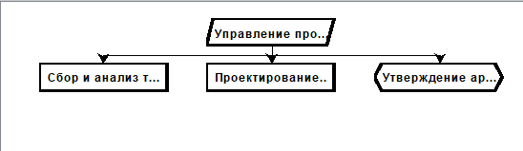
Рисунок 3.1 – Структура работ 1-го этапа «Управление проектом анализ»
Рисунок 3.2 – Структура работ 2-го этапа «Разработка модулей»
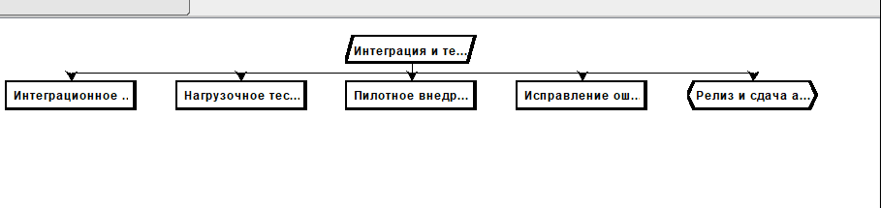
Рисунок 3.3 – Структура работ 3-го этапа «Интеграция и тестирование»
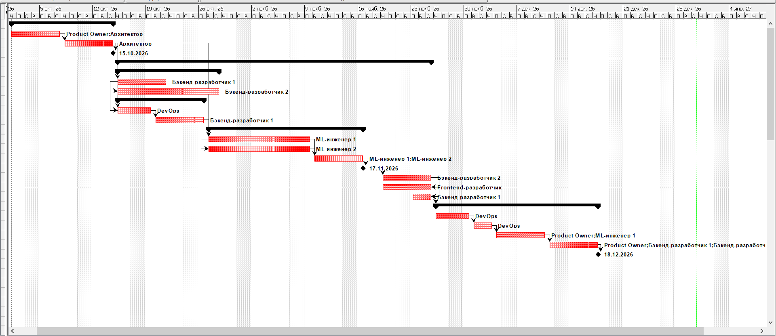
Рисунок 3.4 – Диаграмма Ганта
Таблица 3.2 – Базовое расписание проекта
Номер этапа / работы | Наименование этапа / работы | Дата начала | Дата окончания | Стоимость, руб. (тыс.руб.)
1 | Управление проектом и анализ | 01.10.2026 | 15.10.2026 | 140 000 руб
1.1 | Сбор и анализ требований | 01.10.2026 | 08.10.2026 | 95 000 руб
1.2 | Проектирование архитектуры | 09.10.2026 | 15.10.2026 | 45 000 руб
2 | Разработка модулей | 16.10.2026 | 26.11.2026 | 362 500 руб
2.1 | Коннектор к 1С | 16.10.2026 | 22.10.2026 | 25 000
2.2 | Коннектор к банкам | 16.10.2026 | 29.10.2026 | 45 000
2.3 | Настройка PostgreSQL/ClickHouse | 16.10.2026 | 20.10.2026 | 22 500
2.4 | Разработка ETL | 21.10.2026 | 27.10.2026 | 25 000
2.5 | Модель прогноза временных рядов | 28.10.2026 | 10.11.2026 | 70 000
2.6 | Классификатор риска | 28.10.2026 | 10.11.2026 | 55 000
2.7 | Обучение и валидация (ML) | 11.11.2026 | 17.11.2026 | 62 500
2.8 | API-сервер | 20.11.2026 | 26.11.2026 | 22 500
2.9 | Веб-дашборд | 20.11.2026 | 26.11.2026 | 20 000
2.10 | Модуль алертов | 24.11.2026 | 27.11.2026 | 15 000
3 | Интеграция и тестирование |  |  | 392 000 руб
3.1 | Интеграционное тестирование | 27.11.2026 | 01.12.2026 | 22 500
3.2 | Нагрузочное тестирование | 02.12.2026 | 04.12.2026 | 22 500
3.3 | Пилотное внедрение | 07.12.2026 | 11.12.2026 | 85 000
3.4 | Исправление ошибок | 14.12.2026 | 18.12.2026 | 262 500
3.5 | Релиз и сдача актов | 18.12.2026 | 18.12.2026 | 0

Далее будет представлены отчёт проекта, данные о ресурсах и гистограммы загруженности сотрудников на проекте (рисунки 3.5-3.13).
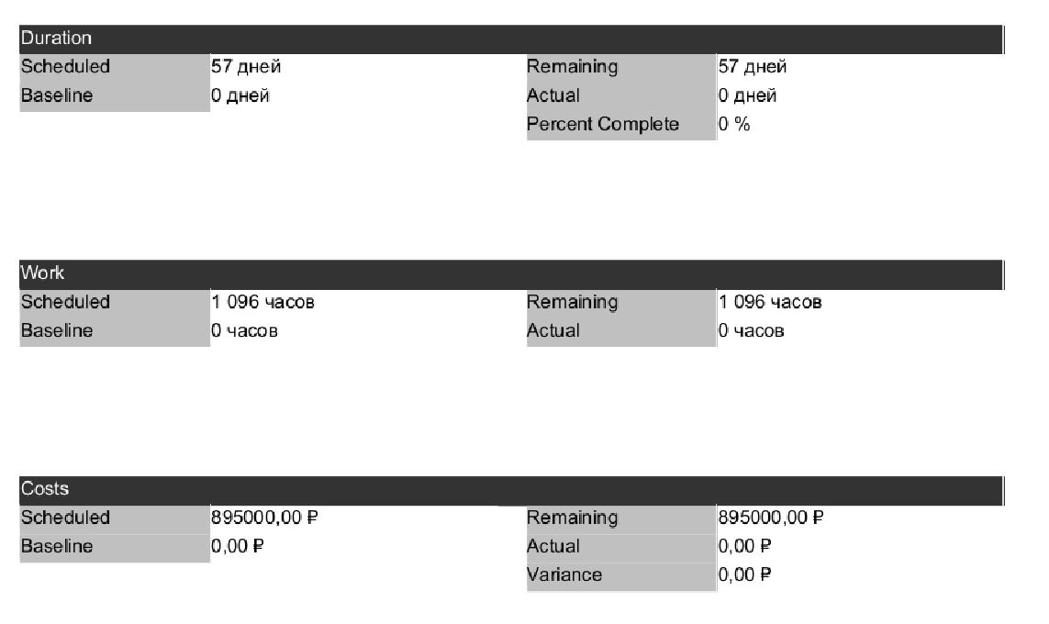
Рисунок 3.5 – Отчёт проекта

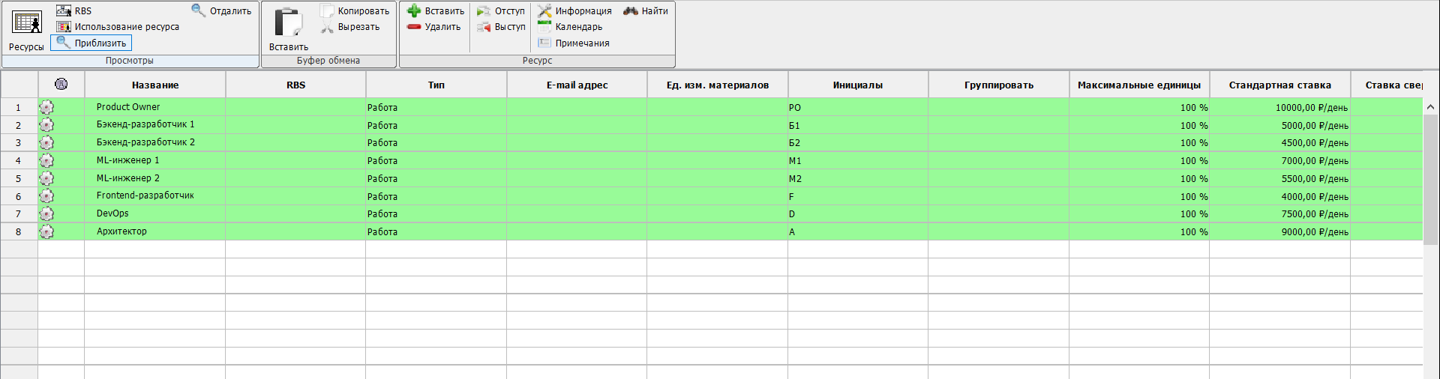
Рисунок 3.6 – Ресурсы проекта
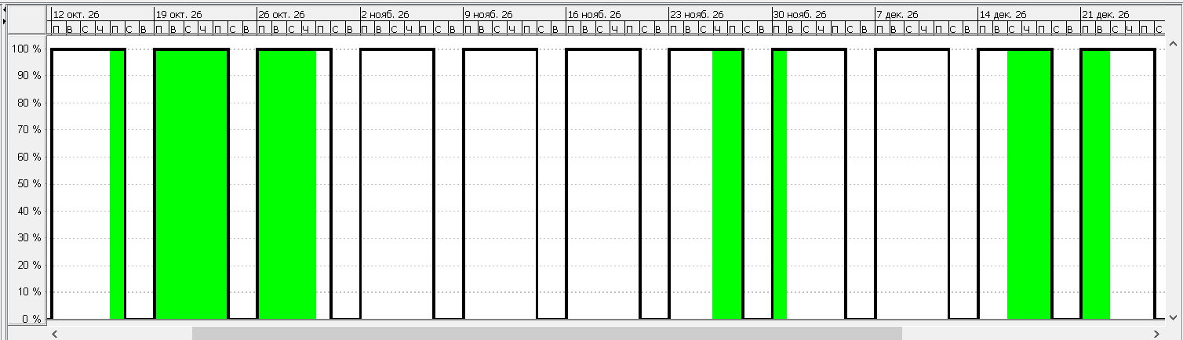
Рисунок 3.7 – Загруженность бэкенд-разработчика проекта

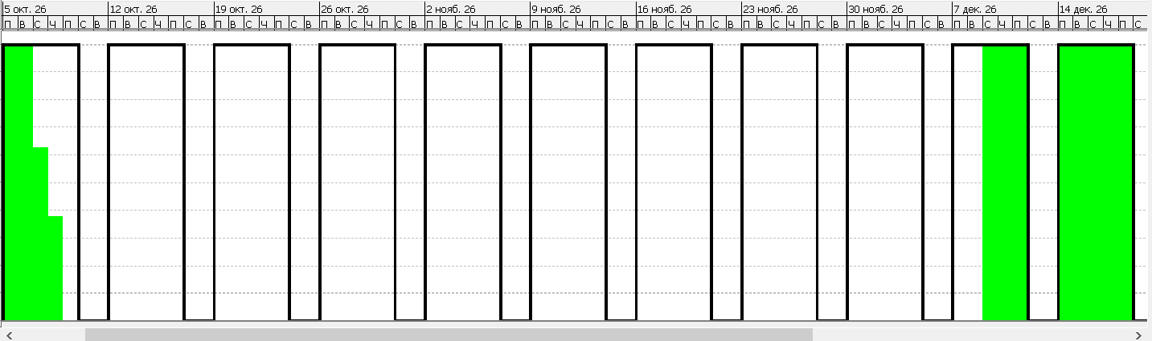
Рисунок 3.8 – Загруженность PO проекта

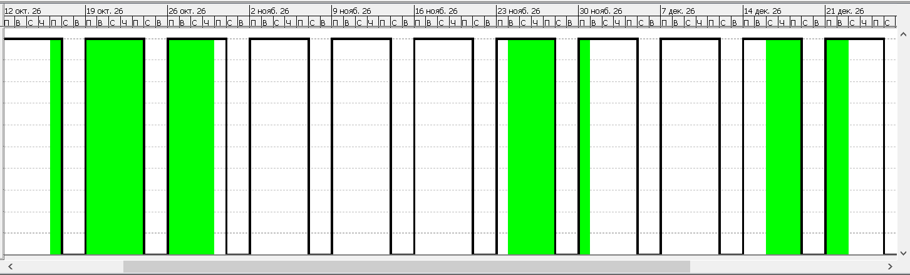
Рисунок 3.9 – Загруженность второго бэкенд разработчика проекта

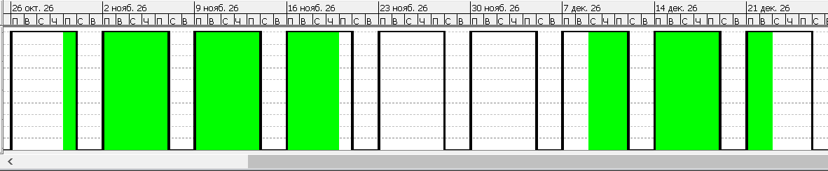
Рисунок 3.10 – Загруженность первого и второго ML-инженера проекта
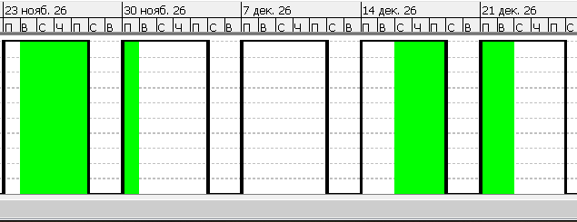
Рисунок 3.11 – Загруженность Frontend-разработчика

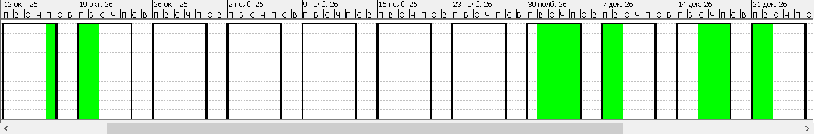
Рисунок 3.12 – Загруженность DevOps

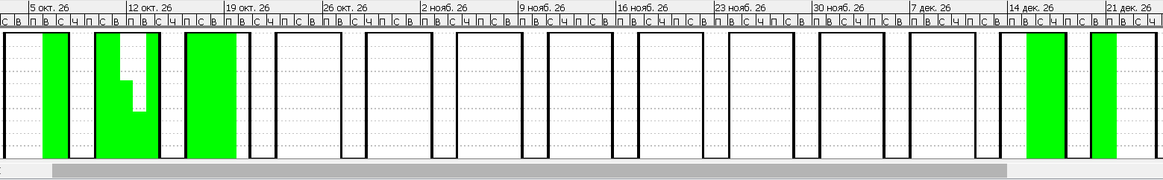
Рисунок 3.13 – Загруженность архитектора

3.6 Разработка бюджета проекта

В данном разделе представлены накладные расходы, а также источники финансирования, для удобства все данные будут представлены в виде располагающихся ниже таблиц.

Таблица 3.3 - Перечень программных продуктов для управления проектом
Функция управления | Программное обеспечение | Обоснование выбора | Стоимость
Календарное планирование | ProjectLibre | Бесплатный аналог MS Project, поддерживает все необходимые функции планирования | 0 руб. (open source)
Управление задачами | Яндекс.Трекер | Российская разработка, интеграция с другими сервисами Яндекса, бесплатен для команд до 5 человек | 0 руб.
Контроль объемов и сроков | ProjectLibre + Excel | Визуализация диаграмм Ганта, отслеживание критического пути | 0 руб.
Планирование бюджета | Excel | Доступность, гибкость настроек, возможность построения S-кривых | 0 руб. (входит в офисный пакет)
Коммуникации в проекте | Telegram/Slack | Оперативная связь, создание каналов по направлениям | 0 руб. (базовые версии)
Репозиторий кода | GitHub/GitLab | Контроль версий, code review, CI/CD | 0 руб. (public репозитории)
Документирование | Confluence/Notion | Централизованное хранение документации | 0 руб. (до 10 пользователей)
Таблица 3.4 – Перечень материально-технических средств для управления
Наименование МТС | Обоснование | Стоимость
Рабочие станции разработчиков (8 шт.) | Уже имеются в компании DataForge Systems | 0 руб. (амортизация учтена)
Серверная инфраструктура в Яндекс.Облаке | Развертывание тестового окружения, CI/CD | 45 000 руб./мес × 3 мес = 135 000 руб.
Лицензии на ПО для разработки | PyCharm Professional, IntelliJ IDEA | 12 000 руб./год × 8 разработчиков = 96 000 руб.
Мобильная связь и интернет | Обеспечение коммуникации | 2 000 руб./мес × 8 чел × 3 мес = 48 000 руб.

Итого: 279 тыс. рублей
Таблица 3.5 – Статьи затрат проекта
Название статьи затрат | Пояснение
ФОТ (фонд оплаты труда) | Заработная плата команды проекта из расчета среднерыночных ставок:  PO – 180 000 руб./мес,  Architect – 200 000 руб./мес,  Backend – 150 000 руб./мес,  ML-инженер – 170 000 руб./мес,  Frontend – 140 000 руб./мес,  DevOps – 160 000 руб./мес
Начисления на ФОТ | Страховые взносы 30% (пенсионное, медицинское, социальное страхование)
Накладные расходы | Аренда офиса, коммунальные услуги, административный персонал – 15% от ФОТ
Инфраструктура и оборудование | Яндекс.Облако, лицензии ПО, связь – согласно таблице 4.2
Обучение и развитие | Курсы, конференции, сертификации – 5% от ФОТ
Непредвиденные расходы | Резерв на риски – 10% от общей стоимости

Таблица 3.6 - Базовый план стоимости проекта «Ликвидо»
Роль | Кол-во | Ставка/мес | 3 месяца
Product Owner | 1 | 180 000 | 540 000
Архитектор | 1 | 200 000 | 600 000
Backend-разработчик | 2 | 150 000 | 900 000
ML-инженер | 2 | 170 000 | 1 020 000
Frontend-разработчик | 1 | 140 000 | 420 000
DevOps-инженер | 1 | 160 000 | 480 000
Итого ФОТ | 8 |  | 3 960 000

Таблица 3.7 – Базовый план стоимости по периодам
Статьи затрат | Октябрь 2026 | Ноябрь 2026 | Декабрь 2026 | Итого
ФОТ | 1 320 000 | 1 320 000 | 1 320 000 | 3 960 000
Начисления на ФОТ (30%) | 396 000 | 396 000 | 396 000 | 1 188 000
Накладные расходы (15% от ФОТ) | 198 000 | 198 000 | 198 000 | 594 000
Инфраструктура и оборудование | 93 000 | 93 000 | 93 000 | 279 000
Обучение и развитие (5%) | 66 000 | 66 000 | 66 000 | 198 000
Прямые затраты | 2 073 000 | 2 073 000 | 2 073 000 | 6 219 000
Непредвиденные расходы (10%) | - | - | 621 900 | 621 900
ИТОГО | 2 073 000 | 2 073 000 | 2 694 900 | 6 840 900

Далее рассмотрим источники поступления средств в виде таблиц 3.8-3.10.
Таблица 3.8 - Источники поступления средств
Наименование источника | Пояснение
Собственные средства DataForge Systems | Внутреннее финансирование разработки MVP
Грант на импортозамещение | Подача заявки на грант Фонда содействия инновациям (до 50% бюджета)
Предварительные продажи лицензий | Заключение договоров с пилотными клиентами (3 компании)

Таблица 3.9 - Динамика поступления финансовых ресурсов
Виды доходов | Октябрь 2026 | Ноябрь 2026 | Декабрь 2026 | Итого
Собственные средства компании | 2 000 000 | 1 500 000 | 1 000 000 | 4 500 000
Грантовые средства (ожидаются в ноябре) | 0 | 1 500 000 | 0 | 1 500 000
Предоплата от пилотных клиентов (3 × 350 000) | 0 | 0 | 1 050 000 | 1 050 000
ИТОГО поступлений | 2 000 000 | 3 000 000 | 2 050 000 | 7 050 000

Таблица 3.10 – Движение денежных средств
Финансовые средства | Октябрь 2026 | Ноябрь 2026 | Декабрь 2026 | Итого
Остаток на начало периода | 0 | 73 000 | 656 000 | -
Поступления | 2 000 000 | 3 000 000 | 2 050 000 | 7 050 000
Платежи | 2 073 000 | 2 073 000 | 2 694 900 | 6 840 900
Баланс денежных средств | -73 000 | 927 000 | 11 100 | 209 100
Накопительный остаток | -73 000 | 656 000 | 209 100 | 209 100

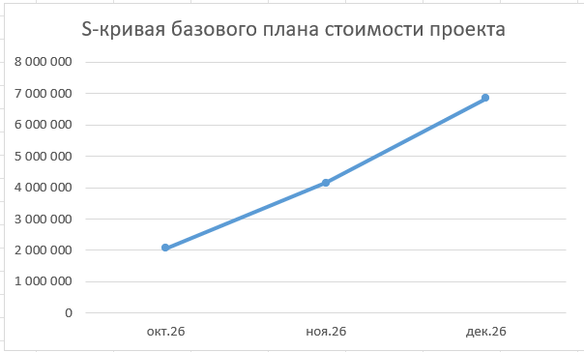
Рисунок 3.14 – S-кривая плана стоимости проекта

4 Заключение

В ходе выполнения лабораторной работы №2 по дисциплине «Управление проектами по созданию информационных систем» была достигнута поставленная цель: закреплены теоретические знания и сформированы практические навыки по выявлению и структуризации множества процессов, работ и заданий программного проекта, а также по формированию сбалансированного бюджета реализации проекта.

